

Corso di Laurea in Informatica Umanistica

Relazione
Editing e progettazione editoriale dell’e-book

A qualcuno piace cane

Con note sull’evoluzione dell’editoria libraria digitale

Candidato: Francesco Del Bono
Relatore: Nicoletta Salvatori
Correlatore: Maria Simi

Anno Accademico 2013-2014
Sommario
Introduzione 5
CAPITOLO 1 – L’editoria in Italia 7
1.1 Verso il futuro 10
CAPITOLO 2 – L’e-book 13
2.1. Un po’ di storia 14
2.2 Dispositivi mobili 22
2.3 Formati disponibili 23
2.3.1 Formato testuale 23
2.3.3 Formato in immagini 24
2.3.3 Formati audio 24
2.4 Programmi per e-book 24
CAPITOLO 3 – A qualcuno piace cane 26
3.1 Revisione di testo e immagini 26
3.2 Costruzione dell’e-book su Calibre 27
3.2.1 Editbook 29
3.3 Differenze con la versione in commercio 33
3.3.1 Indice 33
3.3.2 Accesso rapido al significato di alcune parole 34
3.3.3 Test interattivi 34
3.3.4 Extra - Inserimento video 38
3.4 Promozione e-book 39
CAPITOLO 4 – L’opera 41
4.1 Il testo 41
4.2 Notizie biografiche dell’autore 44
4.3 Cenni sull’editore 46
Conclusioni 47
Bibliografia 49
Sitografia 50

Introduzione

Il progetto di tesi - l’editing, la realizzazione di un e-book e la sua promozione editoriale - doveva essere sviluppato come collaborazione alla vera e propria pubblicazione in formato digitale del testo “A qualcuno piace cane”, autore Giancarlo Nazari, inserito in una collana di libri elettronici progettata e curata editorialmente dalla professoressa Nicoletta Salvatori per la Simonelli editore. I tempi previsti per la effettiva pubblicazione dell’e-book e la sua commercializzazione sui principali ebookstore, non mi hanno tuttavia consentito di portare a compimento il lavoro così come era stato concepito. L’e-book infatti è stato pubblicato nel settembre 2014 sia nel sito della Simonelli editore (www.ebooksitalia.com) sia negli ebookstore di Amazon, iTunes, Google plus etc.
Il progetto di tesi si è dunque in parte trasformato: si è infatti pensato alla costruzione di un e-book alternativo se non nei contenuti quanto meno nelle sue caratteristiche grafiche e interattive a quello pubblicato. Inoltre si è voluto approfondire il lavoro dell’area del marketing e dell’ufficio stampa di una casa editrice realizzando alcuni prodotti volti alla promozione dell’opera: una recensione, la scheda tecnica da inserire nelle librerie digitali, il comunicato stampa di presentazione e due video pubblicati su youtube: uno con una breve intervista dell’autore e uno più emozionale di presentazione del tema del rapporto tra cane e proprietario tanto più profondo e ricco quanto più riesce a fondarsi, come spiega l'autore del libro, sulla conoscenza e il rispetto delle caratteristiche canine.
Il lavoro è dunque partito dalla doverosa revisione sintattica, semantica e di struttura del testo. Successivamente si è curata la versione grafica delle illustrazioni. La scelta, il ridimensionamento e l'impaginazione delle immagini.
Si è passati quindi alla costruzione dell’e-book, alla scrittura e impaginazione dei diversi testi di promozione editoriale che accompagnano l'uscita di una nuova opera e alla realizzazione e pubblicazione dei due video sempre promozionali.
Per la costruzione dell’e-book si è utilizzato il software Calibre.
Importante anche il confronto con l'Editore Simonelli che ha accettato di sottoporsi a una intervista sul presente e futuro dell’editoria digitale, settore in cui la casa editrice opera fin dal 1997. Un osservatorio privilegiato per cercare di comprendere dove va il mercato librario e quali sono le esigenze dei nuovi lettori, anche in rapporto alla velocissima trasformazione tecnologica degli ebookreader, dei tablet e degli smartphone.
L’editoria è un settore che negli ultimi anni è andato incontro a diversi cambiamenti. Il digitale rappresenta il futuro ma è necessario comprendere in che modo può essere migliorato.
Ci tengo a ringraziare la mia famiglia, Bea e tutte le altre persone che mi hanno sopportato e supportato in questi lunghi anni.

CAPITOLO 1

- L’editoria in Italia -

Secondo quanto detto da Gino Roncaglia in “La quarta rivoluzione. Sei lezioni sul futuro del libro”, il mondo dell’editoria italiana ha affrontato nel corso degli ultimi diciotto mesi la cosiddetta Quarta Rivoluzione, indotta indubbiamente dalla crisi economica che ha ridotto la già scarsa propensione degli italiani all’acquisto di libri e giornali, ma anche dal grande impatto che ha avuto il digitale.
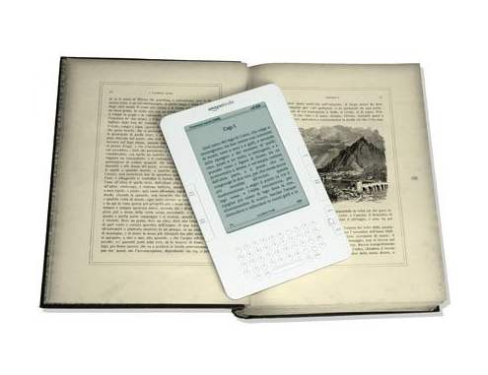

Figura 1 – Rappresentazione libro cartaceo e digitale

Il mercato del libro non si è solo ridimensionato ma ha subito una profonda trasformazione, sia in termini di prodotto che di processo.
Anche se il libro e l’e-book non devono considerarsi antitetici certamente il libro digitale deve essere considerato come un altro modo di leggere non in concorrenza con il libro di carta, ma capace di aggiungere alla esperienza classica di lettura una capacità di interazione, di condivisione – se c’è connessione wi-fi – oltre all’accesso di contenuti multimediali. Secondo i migliori analisti il settore digitale non sostituirà mai quello cartaceo ma certamente sta prendendo una fetta considerevole del suo mercato. Secondo Luciano Simonelli, proprietario della omonima casa editrice, molti libri potranno essere riversati nel formato digitale per lasciare il formato cartaceo a prodotti di ottima fattura sia in termine di contenuti che di materiali. Un esempio sono gli istantbook, ovvero libri che trattano episodi di cronaca.
Da diversi anni l’editoria sta facendo i conti con l’avvento del digitale che ne ha cambiato il processo produttivo.
Secondo quando emerge dall’ultimo rapporto dell’Associazione Italiana Editori – AIE – il 14% delle copie di libri e giornali in Italia viene stampato mediante l’utilizzo di sistemi di stampa digitale, abbandonando il sistema di stampa chiamato offset. Per ciò che attiene alla logistica, quasi tutte le catene o librerie hanno un gestionale direttamente collegato al magazzino del distributore. Riguardo alla distribuzione, una porzione di circa il 12% delle vendite passa attraverso il mercato online. Infine la comunicazione vede oltre il 50% delle case editrici presente in rete con siti vetrina o siti per e-commerce.
Ma quello che più conta è che il digitale ha trasformato il suo prodotto, il suo acquisto, la sua distribuzione e anche il controllo dei diritti sulle opere.
Sempre secondo il rapporto dell’AIE, si nota che il mercato digitale continua a crescere, sia in termini di titoli disponibili (le nuove uscite, nel 2013, sono 30.382 pari a 40.800 manifestazioni, ossia i diversi formati di pubblicazione dei titoli, ulteriormente in crescita nel 2014) sia di peso sul mercato con il 3% nel 2013, anche se l’Italia rimane agli ultimi posti riguardo l’accesso a Internet. Un gran numero di e-book vengono dunque scaricati e letti ma producono un fatturato ancora molto modesto, a causa del basso prezzo del prodotto e dell’alto tasso dell’IVA al 22%. In realtà l’Italia aveva introdotto un’aliquota ridotta sugli e-book al 4%, dopo che si era generato un forte movimento in tal senso.
Tuttavia, il 5 marzo 2015 la Corte di Giustizia europea ha bocciato la richiesta degli editori ripristinando il valore dell’Iva al 22%.
Scrive il Corriere della Sera del 5 marzo 2015: ”Anche se l’unica differenza è il supporto utilizzato per leggerli, per l’Unione Europea solo il libro cartaceo è un prodotto culturale e in quanto tale ha un’IVA ridotta mentre l’e-book continua a essere qualificato come un servizio, praticamente un software, quindi assoggettato all’aliquota IVA più alta, limitando in questo modo le potenzialità di crescita del settore digitale”.
Nonostante questo handicap, tuttavia, la crescita della fetta di mercato del libro digitale è veloce e costante. Oggi in Italia l’e-book copre una quota del 3% con una crescita del 55,9% rispetto al 2012.
Sempre secondo quanto emerge dall’ultimo rapporto dell’AIE, l’insieme del digitale oggi rappresenta l’8% del mercato. L’e-book è solo una parte: l’editoria scientifica professionale ha sviluppato un’offerta di prodotti e servizi digitali fruibili attraverso la rete, in crescita del 10,2% nel 2013. L’unione di questi due fattori – e-book e servizi – rappresenta oggi l’8% del mercato.
Anche se in generale i dati riguardanti la lettura non sono incoraggianti (1,6 milioni in meno gli italiani che leggono almeno un libro all’anno ovvero il 6,1% in meno), la lettura in formato digitale ha un segno positivo. I lettori di e-book sono stati 1,9 milioni (+18,9% sull’anno precedente) con una crescita del 72,7% sul 2010.
Non è ancora chiaro quanto questi risultati siano frutto di un processo di sostituzione - dal libro cartaceo all’e-book - o di integrazione - più probabile - fra diverse forme di lettura su device differenti.

1.1 Verso il futuro

Anche se l’editoria digitale vede oggi una vera e propria esplosione di interesse e l’immissione sul mercato di sempre nuovi e più perfezionati device dedicati alla lettura e non solo, il mondo dell’e-book non ha trovato ancora una sua precisa collocazione e definizione, in gran parte a causa della mancanza di uno standard sia nel settore dell’hardware che del software.
Gino Roncaglia nel suo intervento “Libri elettronici: problemi e prospettive”, contenuto nel Bollettino AIB – Associazione Italiana Biblioteche - del 2001, dice: ”Il libro elettronico non deve basarsi su formati chiusi e proprietari ma su un formato aperto che sia garante di diffusione e affermazione dell’editoria elettronica. I programmi di lettura dovranno convertire i file in quell’unico formato, supportato da tutti i dispositivi”.
La diffusione del formato ePub negli ultimi anni - dal settembre 2007 standard ufficiale dell’International Digital Publishing Forum (IPDF), ovvero l’organismo internazione no-profit al quale collaborano università, centri di ricerca e società che lavorano in ambito informatico ed editoriale - sta portando nella giusta direzione.
Un altro problema riguarda l’utilizzo, da parte della maggior parte degli editori, dei DRM di Adobe che limitano lo sviluppo del digitale.
Secondo Antonio Tombolini, fondatore di Simplicissimus Book Farm, questo consente ad Amazon, Apple, Kobo etc di lavorare su formati e piattaforme proprietarie per “rinchiudere” i propri utenti dentro i loro ambienti di acquisto e fruizione.
Gino Roncaglia, in un intervento nel novembre 2013 presso la Scuola Normale Superiore di Pisa dice: ”Questi DRM non sono il meccanismo giusto per veder remunerato il lavoro di editori e autori. Una buona piattaforma di social reading, che costruisce intorno al libro una serie di contenuti e servizi, rende il libro fruibile e con una forza che una copia pirata non ha. In questo modo difende il prodotto poiché solo coloro che ne hanno comprato la versione originale possono accedere a quei contenuti”.
Il libro, sia nella versione cartacea che in quella digitale, rappresenta un aspetto sociale della vita di tutti i giorni. Spesso l’acquisto di questo prodotto deriva da un passaparola.
In definitiva, ci troviamo di fronte a un libro al livello base costituito dal testo, più o meno arricchito da contenuti multimediali, ma organizzato a strati, alcuni dei quali potranno essere predisposti dagli autori o dagli editori, mentre altri saranno il risultato di un lavoro di elaborazione autonomo e collaborativo da parte dei lettori. Strati legati all’allargamento dei contenuti, ma anche strati di servizio organizzati attorno al libro e alla lettura. Strati personali che volendo possono essere condivisi, come gli appunti. Insomma essi costituiscono uno strumento integrativo del testo.
Il libro elettronico non va considerato come uno strumento utile solo alla lettura di testo. Al suo interno deve essere possibile inserire illustrazioni, tabelle e contenuti multimediali come audio e video, secondo il pensiero dell’autore.
L’introduzione di questi prodotti deve, tuttavia, seguire la forma-libro del testo, integrando al meglio i due tipi di contenuti.
Il digitale ha portato a numerose modifiche anche in ambito lavorativo. E’ stato necessario trovare figure capaci di orientarsi all’interno del mondo informatico al fine di costruire contenuti multimediali e interattivi da inserire all’interno del libro elettronico.
Un ulteriore problema è in relazione alla posizione delle biblioteche.
Robert Darnton, pioniere della storia del libro e direttore della Harvard University Library in Il futuro del libro scrive: “le biblioteche sono sempre state e sempre saranno centri di studi e di cultura. La loro posizione centrale nel mondo del sapere le rende idealmente adatte a mediare tra le due modalità di comunicazione, digitale e a stampa“. In altre parole la digitalizzazione è inevitabile – basta pensare solo al risparmio di spazio fisico che deriverà dal non dover disporre più tutti i titoli sugli scaffali - ma sarà sicuramente meno traumatica e più lineare se a veicolarla sarà un luogo simbolico e funzionale come la biblioteca.
La preservazione digitale può essere vista come un insieme dei processi e delle attività che assicurano un accesso continuo alle informazioni e a tutti tipi di registrazioni in formato digitale. Questo include la preservazione di materiali dal digital reformatting, e in particolare di informazioni nate sotto forma digitale e senza una controparte analoga in forma cartacea. Nel linguaggio delle immagini digitali e delle risorse elettroniche, la preservazione non risulta più essere soltanto il prodotto di un programma ma un processo in continua evoluzione. In questo ambito l'informazione digitale è conservata affinché sia assicurata una sua longevità nel tempo. La conservazione a lungo termine di informazioni digitali è assistita dall'inclusione di metadata di preservazione.
La differenza fra formato cartaceo e digitale sta nel fatto che mentre nel primo caso il deterioramento avviene solo in brillantezza e colore del materiale – che consentono comunque di recuperare i dati – nel formato digitale esso può rendere irrecuperabili le informazioni.
Fra gli argomenti di discussione ci sono quella della conservazione dei libri elettronici, dei criteri di catalogazione, dell’accessibilità dei testi e delle dotazioni hardware e software necessarie a una biblioteca per permetterne la consultazione.
Secondo Darnton si potrebbe affiancare, alle procedure di rilascio digitale, degli strumenti di deposito pubblico con garanzia di conversazione e criteri catalografici unitari.
I bibliotecari, quindi, non vedranno fine al loro lavoro ma lo vedranno certamente modificato nel tempo.
Utile sarebbe, pertanto, come dice l’editore Simonelli il reperimento di fondi per risolvere questi problemi e permettere la definitiva radicazione del digitale.

CAPITOLO 2

- L' e-book -
Un e-book – in italiano libro elettronico - è un libro in formato digitale consultabile mediante supporti elettronici di vario tipo. Il contenuto testuale è pari a quello del suo corrispettivo cartaceo, con in più una maggiore flessibilità, adattabilità alle necessità dell'utente e la possibilità di ospitare contenuti multimediali e – se collegato in wi-fi – di navigare in rete e di condividere contenuti.
Inoltre è possibile memorizzare moltissimi libri in unico dispositivo, anche di dimensioni molto ridotte.
Per adattabilità si intendono tutte quelle funzionalità aggiuntive che ha a disposizione l'utente per migliorare la lettura. Ad esempio spesso viene fornita la possibilità di ingrandire il carattere per visualizzare meglio il testo, oppure si dispongono di funzioni di ricerca e indici interattivi che permettono di spostarsi di capitolo in capitolo. Si può inoltre sottolineare, raccogliere le parti sottolineate sotto forma di “ritagli” digitali, condividerle sui social network, inserirle in altri file etc.
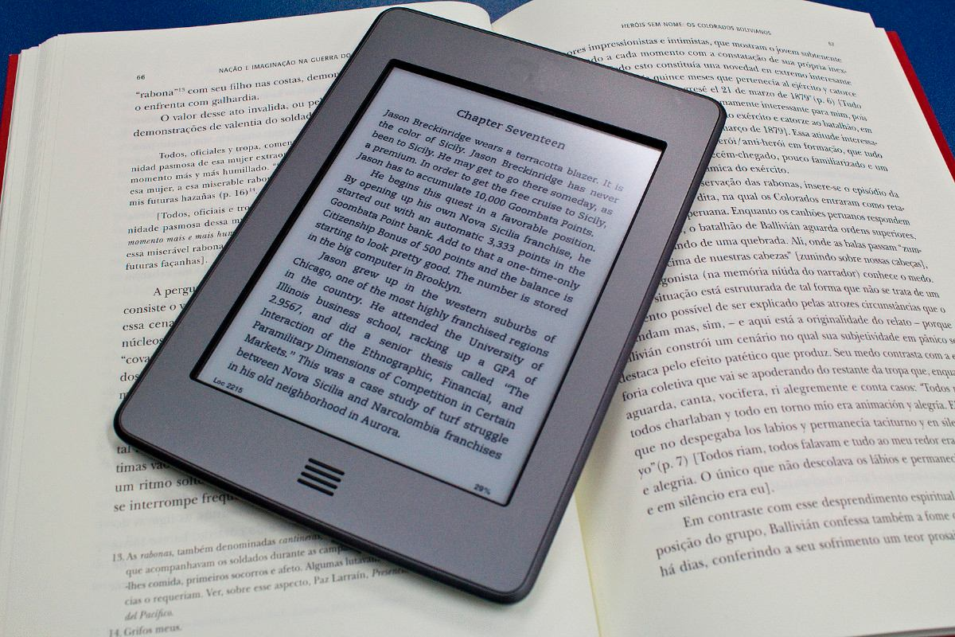
Tutto questo è possibile solo se si dispone di uno strumento adatto alla lettura dell'e-book, ovvero un ebook Reader, un tablet o uno smartphone. Sono tanti i dispositivi elettronici in grado di farlo e si differenziano per diversi fattori: non solo modello, marca, peso e dimensioni fisiche ma anche in base ai diversi standard tecnologici adottati.
Figura 2 - Esempio di e-book Reader

2.1. Un po’ di storia

Come progenitore del libro elettronico viene spesso citato il Memex, un dispositivo meccanico ideato negli anni ’40 da Vannevar Bush. Il progetto iniziale prevedeva la costruzione di una scrivania meccanizzata in grado di organizzare e consultare informazioni conservate su microfilm. Era inoltre possibile inserire annotazioni e commenti. La sua funzione principale non era quella di lettore di libri, anche se l’idea di Bush poteva anche essere considerata come un lettore lean forward.

Le prime persone che utilizzarono il termine hypertext furono nel 1965 Ted Nelson e Andries Van Dam. Quest’ultimo, un informatico della Brown University, coniò per primo il termine e-book. Insieme diedero vita, nel biennio 1967-68, al Hypertext Editing System (HEP), che fu uno dei primi sistemi ipertestuali e venne utilizzato anche come sistema di lettura su schermo.

Ma furono Alan Key e Michael Hart a muovere i primi passi verso lo studio delle interfacce di lettura e della digitalizzazione e codifica di testi.
La riflessione di Kay inizia alla fine degli anni ‘60 durante il dottorato e prosegue negli anni ‘70 nei laboratori della Xerox a Palo Alto, considerato uno dei centri propulsori nello sviluppo dell’informatica. Kay pensa a dei personal media portatili capaci di funzionare come estensioni di strumenti di lavoro quotidiano come il libro.
Nel 1968 inizia a lavorare al Dynabook, un computer portatile pensato per essere uno strumento di lettura, scrittura e apprendimento. Questo strumento prevedeva una tastiera ed uno schermo facilmente leggibile, con la capacità di collegarsi ad altri computer senza l’utilizzo di fili.
Kay definì il Dynabook come un personal computer portatile e interattivo, con la stessa accessibilità di un libro.
Una sua caratteristica è quella di mettere in relazione la capacità di sfruttare al meglio la multimedialità e ipertestualità con la fruizione di testi tradizionali.

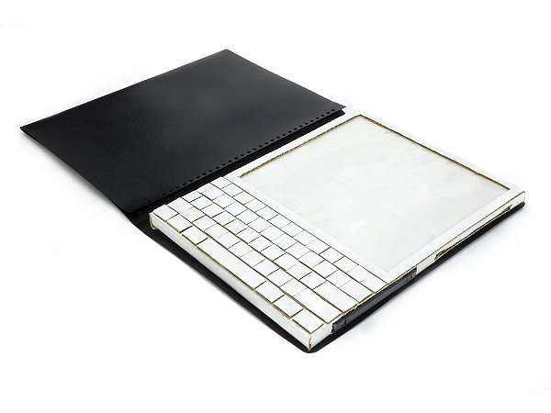
Figura 3 - Il dynabook

Ray Kurzweil nel 1976 introdusse un dispositivo non legato direttamente al mondo dell’e-book ma significativo in questo contesto: la Kurzweil Reading Machine. Destinata inizialmente ai non vedenti e al sostegno per l’apprendimento linguistico dei bambini, essa permetteva la scansione di pagine di testo a stampa e la loro contemporanea visualizzazione su monitor, mentre una voce ne leggeva il contenuto. Tutto ciò avveniva tramite uno dei primi sistemi di riconoscimento ottico dei caratteri, chiamato OCR.
Nonostante fosse uno strumento formidabile per l’epoca, non ebbe grande diffusione a causa del costo troppo elevato e della limitata maneggiabilità. Ma se l’hardware cominciava a fare i primi passi, dalla parte della elaborazione dei contenuti in formato digitale c’era già pieno fermento.

Nel 1971 Michael Hart diede inizio al cosiddetto Progetto Gutenberg, che prevedeva la realizzazione di una vera e propria biblioteca digitale di testi elettronici presenti in rete. Ancora presente in rete, è basato sull’uso di tecnologie OCR. Ha avuto una funzione importante per far comprendere il ruolo che le nuove tecnologie e gli strumenti di rete potevano avere nella trasmissione della cultura del libro.
L’avvio del progetto avvenne in modo casuale. Hart nel 1971 ottenne, tramite due amici operatori del computer Xerox Sigma V dell’Università dell’Illinois, la possibilità di usufruire in modo illimitato di un account su quel computer, che gli consentiva un accesso quasi illimitato alle risorse di calcolo. Si rese conto che in futuro uno dei tratti caratteristici del computer sarebbe stato legato alla comunicazione e informazione e in questo ambito recuperare e ricercare informazioni contenute nelle biblioteche poteva diventare fondamentale.
Nel dicembre dello stesso anno Michael Hart diede vita al primo testo elettronico, la Dichiarazione di Indipendenza Americana. Testo scritto solo in lettere maiuscole poiché i terminali dell’epoca non prevedevano le minuscole. Una volta finita la digitalizzazione, Hart dovette provvedere a garantire la conservazione del documento nel tempo sul server: lo spazio all’epoca era prezioso e l’idea di allocarne anche solo una parte era antieconomica. Per questo motivo lo sviluppo della digitalizzazione dei testi andava a rilento anche se nel 1975 venne digitalizzata l’intera Costituzione Americana. L’esplosione del progetto avvenne negli anni ‘90 con la digitalizzazione di un libro al mese nel 1991, due al mese nel 1992, quattro al mese nel 1993. Nel ’94 venne digitalizzato il 100esimo libro.
Durante tutto questo tempo Hart rimase fedele alla codifica del solo testo dell’opera e all’uso del formato ASCII, anche con l’avvento di sistemi di marcatura migliori. Questi verranno utilizzati solo per i testi in lingua straniera.
Da alcuni anni il sito fornisce anche un meccanismo per la generazione automatica dei file in HTML e nei principali formati per l’e-book.

Analizzando il lavoro di Hart si notano alcuni tratti precursori:

- l’idea della creazione della biblioteca digitale in grado di raccogliere e rendere disponibili anche sui nuovi media elettronici le opere testuali;
- l’idea che l’accesso alla biblioteca potesse avvenire via rete;
- l’idea di un accesso gratuito alla biblioteca;
- la realizzazione del progetto mediante la collaborazione di volontari;
- il riconoscimento dell’uso di standard di codifica aperti condivisi e accessibili (nel suo caso ASCII).

Nel corso degli anni 80 diverse novità contribuirono a creare dei miglioramenti e un allargamento dell’attenzione verso il tema della lettura in digitale, come lo sviluppo di informatica personale tramite la diffusione di personal computer, la diffusione delle reti tematiche utili a far individuare in internet un strumento di accesso a biblioteche di testi elettronici e l’idea di dispositivi portatili che potessero essere utilizzati anche o principalmente per la lettura di veri e propri libri elettronici.

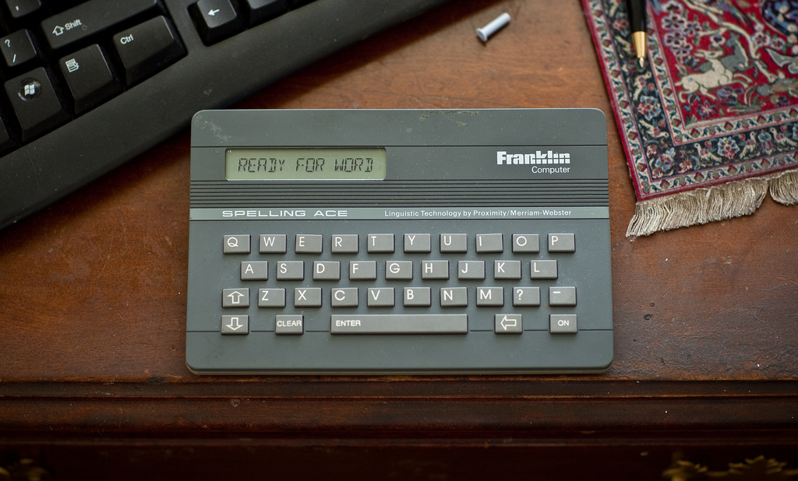
Nel 1986 venne creato, ad opera della Franklin Computer Corporation, il correttore automatico Spelling Ace. Esso consentiva al lettore di inserire la pronuncia fonetica di una parola e restituiva lo spelling esatto. Può esser considerato come uno dei primi ebookreader se si considera la capacità di fondere un contenuto testuale e un dispositivo di lettura.
Figura 4 - Spelling Ace

Nel 1987 venne distribuito il primo romanzo ipertestuale, Afternoon, autore Michael Joyce, realizzato per mezzo di ipertesti e distribuito su floppy.
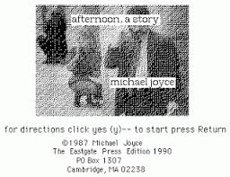
Figura 5 – Cover Afternoon

Nella prima parte degli anni ‘90 la Sony rappresentava la principale concorrente della Franklin nel campo dei dispositivi di lettura. Il primo comparve nel 1990. Si trattava di un Data Discman. Utilizzava come supporto dei mini-CD che potevano esser letti su un piccolo schermo monocromatico a cristalli liquidi. Ai tempi veniva consultato in modo rapido e interattivo e non si utilizzava per una lunga lettura.

Il 13 marzo 1993 Pieralfonso Longo, un utente di MC-link, propose, al forum Narrativa-Community, di aprire sul sistema un’area dedicata a testi narrativi in formato ASCII sul modello di Gutenberg. Marco Calvo, moderatore dell’area accolse l’idea. Prese così vita il progetto Manuzio che creò il primo e-book italiano distribuito in modo libero e gratuito: una versione dei Malavoglia.
Nel 1995 Amazon, un importante colosso di vendita di libri in America, iniziò la vendita di libri fisici nel mondo.
L’anno 1998 viene ricordato per l’entrata in commercio dei primi dispositivi hardware di lettura di libri elettronici. La Nuvomedia, una azienda californiana, lancia nella catena di librerie statunitensi Barnes e Noble, il rocket E-book. Esso aveva le dimensioni di un libro cartaceo, uno schermo con risoluzione abbastanza elevata da permettere l’uso di differenti caratteri e una memoria tale da poter conservare circa 4000 pagine di grafica e testo. La batteria garantiva 20 ore di funzionamento in caso di utilizzo della retroilluminazione e 45 ore senza illuminazione. Per la prima volta si tratta di un dispositivo pienamente orientato alla lettura.
Nello stesso periodo esce il Softbook, un dispositivo ancora migliore con copertina in similpelle rigida che funge anche da meccanismo di accensione. Esso prevede la connessione a internet indipendente dal pc, tramite un modem incorporato.

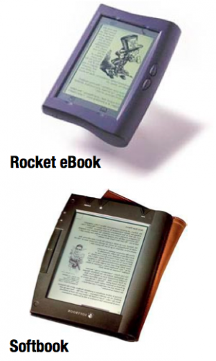

Figura 6 - Rocket ebook e Softbook

Il discorso cambia con l’uscita del REB 1200 nel 2000. La qualità di lettura è migliore, si nota la presenza di un browser, di un collegamento wi-fi, nuove batterie e la funzionalità agenda. Esso vede l’adozione di una politica che si trova anche tuttora, ovvero la chiusura dei contenuti provenienti da venditori diversi dal produttore dell’hardware. In questo modo l’azienda che produce il dispositivo è l’unica dalla quale si possono comprare anche i testi elettronici.
Nel 2000 Stephen King offre il suo libro Riding the bullet- passaggio per il nulla per il formato digitale.
Nel 2004 Wikipendia lancia Wikisource, progetto dedicato ai libri e agli e-book in pubblico dominio.

Il Mercato ha un grosso scossone nel periodo successivo al 2004-05 con l’uscita dei nuovi lettori di e-book, caratterizzati da due tecnologie chiamate e-paper e e-ink, differenti ma strettamente legate fra loro. Questa tecnologia si basa su due sottili strati plastici trasparenti e sovrapposti al cui interno si trova un liquido oleoso e, al posto dell’inchiostro, delle capsule bianche e nere. Le bianche sono caricate positivamente e le nere negativamente. I due strati di plastica sono a loro volta percorsi da un reticolo di pixel che può essere caricato positivamente o negativamente. Questo consente di far emergere, a comando, per ogni punto dello schermo le sferette bianche o nere. Ovviamente i “pallini” neri corrispondono al testo, quelli bianchi allo sfondo della pagina. La risoluzione permette l’ottima resa di un formato nato sul computer ma orientato anche alla rappresentazione della pagina per la stampa, il famoso PDF.
Questa tecnologia non emette luce propria ma, proprio come il libro di carta, sfrutta la luce esterna.

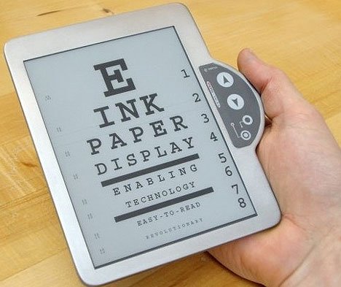
Figura 7 – Tecnologia E-ink

Nel 2006 Sony lancia il suo e-reader con tecnologia e-ink, seguita a ruota da Amazon con Kindle nel 2007. Sony, per differenziarsi da Amazon e dalla sua caratteristica di totale chiusura dei contenuti, fu “costretta” a utilizzare i formati aperti. Questa svolta fu annunciata nel corso della Conferenza “Digital Book” del maggio 2008 che si tenne a New York. Ciò significò l’apertura dei lettori Sony al principale formato aperto esistente, l’ePub.
Anche il Kindle di Amazon nasce esclusivamente come un dispositivo dedicato alla lettura. Esso oltre a rimanere sempre acceso senza scaricare la batteria, dà la possibilità di scaricare libri elettronici da Amazon in qualsiasi momento grazie alla connessione wi-fi e al pulsante scarica al quale si può accedere con un semplice click.

Con l’uscita nel 2007 dell’Iphone di Apple, ha inizio il mercato degli smartphone, telefoni con accesso ad internet che possono essere utilizzati anche come lettori di libri elettronici.
Nel 2008 Adobe e Sony trovano un accordo per la condivisione della tecnologia - diritti DRM - e la BooksOnBoard inizia la vendita di e-book per iPhone.
Nel 2009 Bookboon.com raggiunge i dieci milioni di download di e-book gratuiti in un anno.

Nel 2010 Apple lancia sul mercato l'iPad, un dispositivo utilizzabile anche con la funzione di ebookreader. Annuncia parallelamente anche un accordo con i cinque maggiori editori in lingua inglese, che permette alla multinazionale di iniziare la vendita in larga scala di e-book mediante l'iBookstore, entrando in concorrenza con Amazon. Anche Google si immetterà, nello stesso anno, sul mercato.
La Tim, lancia inoltre BibletStore, un servizio di vendita che raggruppa i maggiori editori italiani e garantisce anche una connessione 3G gratuita.
Nel 2011, l'Association of American Publishers rende noto che per la prima volta il formato più venduto è stato quello elettronico, che ormai supera il formato cartaceo anche in Italia.

2.2 Dispositivi mobili
I dispositivi più utilizzati sono:
- Tablet: un sistema hardware simile ad un mini computer con la presenza di alcune funzioni aggiuntive. E’ dotato di un pennino che gli consente l'interazione touch con lo schermo, al posto del semplice tocco con le dita. Il tablet permette di svolgere attività molto diverse tra loro. Utilizzano app scaricabili dal market per leggere i libri elettronici, come Aldiko, Go Book e FB-Reader. Presenta tuttavia alcuni punti deboli come le dimensioni talvolta troppo ingombranti e la presenza di schermi riflettenti che rendono difficile la lettura. I modelli più noti al momento sono il Note di Samsung e l’iPad di Apple.
- E-book Reader: sono tutti quei dispositivi progettati appositamente per la lettura di e-book. Con l'avvento della tecnologia E-Ink, che permette una raffigurazione del libro molto simile a quella reale, hanno avuto una diffusione molto più elevata. I più famosi sono il Kindle di Amazon, Il Cybook di Bookeen, il Sony PRS-505 e il Kobo.
- Smartphone: con l’uscita dell’iPhone di Apple nel 2007, è avvenuto il boom di vendite degli smartphone – telefoni in grado di entrare su internet e di svolgere altre funzionalità, tra cui lettori di e-book.
- Palmari: strumenti inizialmente progettati solo con la funzionalità di agenda. Presentano alcuni lati sconvenienti come la ridotta dimensione dello schermo e la limitata autonomia della batteria. Con l’avvento degli smartphone praticamente in via di estinzione.

2.3 Formati disponibili
Esistono tre macro formati di e-book: il formato classico di testo, il formato ad immagini ed il formato audio detto anche audiolibro. E' necessario, ad ogni modo, avere un'idea chiara dei formati a nostra disposizione.

2.3.1 Formato testuale
E' senza ombra di dubbio il più diffuso per la realizzazione di e-book. Prevede la possibilità di utilizzare ipertesti e l'inserimento di alcuni oggetti multimediali per arricchire il contenuto.
E-book in formato testuale possono essere creati usando file in formato PDF, ASCII e HTML, oppure usando strumenti creati ad-hoc, adeguati alle piattaforme oggi in commercio.
I formati più conosciuti sono il Mobipocket (Mobi) usato dal Kindle di Amazon. e l'ePub, che si sta affermando come il formato standard. Da settembre 2007 l’ePub è lo standard ufficiale dell'International Digital Publishing Forum (IDPF), organismo internazionale no-profit al quale collaborano università, centri di ricerca e società che lavorano in ambito sia informatico che editoriale. La sua caratteristica principale è data dal Reflow, ovvero la capacità di adattare l’impaginazione del testo alla dimensione del display, quindi di adattarsi a qualsiasi device sia impiegato per leggere (e-reader, smartphone, tablet, ecc.).
Entrambi i formati prevedono anche la protezione del documento attraverso il DRM - Digital Rights Management - gestione dei diritti digitali: un sistema di protezione dei file che consente la tutela del diritto d’autore dei contenuti digitali e impedisce la copia illecita.

Figura 8 – Logo formato ePub

2.3.2 Formati in immagini
Consistono nell'associare una pagina ad un'immagine digitale che poi, a sua volta, può esser salvata in uno dei formati esistenti. In questo modo è sufficiente usare un software di lettura compatibile con il formato del file immagine in cui è stato creato.
Viene utilizzato per pochi tipi di libri elettronici - come quelli di fumetti - in quanto tende ad assumere grosse dimensioni e non permette la modifica di dati o l'inserimento di collegamenti ipertestuali. I formati più usati sono JPG e BMP.

2.3.3 Formati audio
Si tratta di un’innovativa tipologia di media studiata per associare la lettura di un libro al suo ascolto. Ciò è possibile grazie al nuovo formato per l’e-book, l’innovativo ePub3.
L’ePub per la lettura testuale è associato a un file in formato mp3 per l’ascolto e, sebbene le due attività possano essere svolte indipendentemente l’una dall’altra, il formato è ottimizzato per la fruizione dell’opera con lettura e ascolto coordinate e guidate dall’evidenziazione della frase che si sta ascoltando. E’ inoltre possibile modificare la velocità di lettura e adeguarla al ritmo e alle necessità del lettore.
Esiste un ampio mercato che in origine era legato soprattutto ai portatori di handicap – come ciechi e dislessici - ma che oggi si è ampliato moltissimo grazie alla diffusione prima dell’iPod e poi degli smartphone. Consente di ascoltare un libro spesso letto da attori professionisti in auto o mentre si corre o si passeggia.
Dal punto di vista didattico rappresenterebbe un’ottima soluzione per quanto riguarda l’apprendimento delle lingue, ad esempio. Al momento solo Amazon, con l’aggiunta di pochi dollari in più, garantisce la possibilità di lettura vocale del testo.
Edmond libri è la casa editrice italiana specializzata nella produzione di questo formato.

2.4 Programmi per e-book

In rete si trovano numerosi programmi che servono a leggere, modificare, convertire o creare e-book.
I più utilizzati dagli utenti sono Adobe InDesign, Sigil e Calibre.
Adobe InDesign è un’applicazione dotata di caratteristiche avanzate indirizzata allo svolgimento di attività di desktop publishing. Consente di sviluppare progetti accurati per quanto concerne la messa a punto di pagine visualizzabili sia su schermo che su carta mediante la stampa dei file generati. Il layout è inoltre adattabile con immediatezza per riuscire ad ottenere la massima resa indipendentemente dal supporto utilizzato per la visualizzazione. Il programma è utilizzabile anche per generare documenti interattivi e presentazioni multimediali, all’interno dei quali si possono facilmente aggiungere elementi audio e video di diverso tipo.
Sigil è un ottimo editor di e-book disponibile gratuitamente per tutte le piattaforme, Mac, Windows e Linux. Questo programma si integra perfettamente con gli ePub e consente di modificare ogni aspetto del libro digitale, dal titolo ai contenuti fino ad arrivare a metadati e caratteri. L’applicazione consente facilmente di convertire qualsiasi documento importato in formato ePub.
Calibre è un programma gratuito che consente una facile e corretta gestione di e-book.
Può fare tutto, dalla visualizzazione di e-book alla conversione per un eReader specifico. Permette di organizzare la libreria di e-book, creare un nuovo libro elettronico e sincronizzare tutti i contenuti con i dispositivi di lettura preferita.

Per la creazione dell'e-book “A qualcuno piace cane” è stato utilizzato Calibre, per la sua caratteristica opensource, per la sua semplicità d'uso e per la disponibilità per Windows.

CAPITOLO 3

- A qualcuno piace cane -

3.1 Revisione di testo e immagini
Il primo passo effettuato nell’editing e preparazione dell’e-book “A qualcuno piace cane” è stato quello di revisione del testo. Si è trattato di un editing leggero, un intervento ridotto in cui si operano piccoli ma significativi spostamenti (ad esempio di avverbi e aggettivi rispetto ai nomi), tagli, sistemazione di virgole e punti per dare un ritmo migliore. Si è cercato di eliminare tutto ciò che affatica inutilmente la lettura, le ripetizioni, i periodi ridondanti, l’eliminazione della piattezza espressiva quando si è di fronte a un uso ripetitivo di certi schemi. Si è provveduto a dividere i capitoli in paragrafi. Quest’ultima misura è stata utile per la formazione dell’indice.
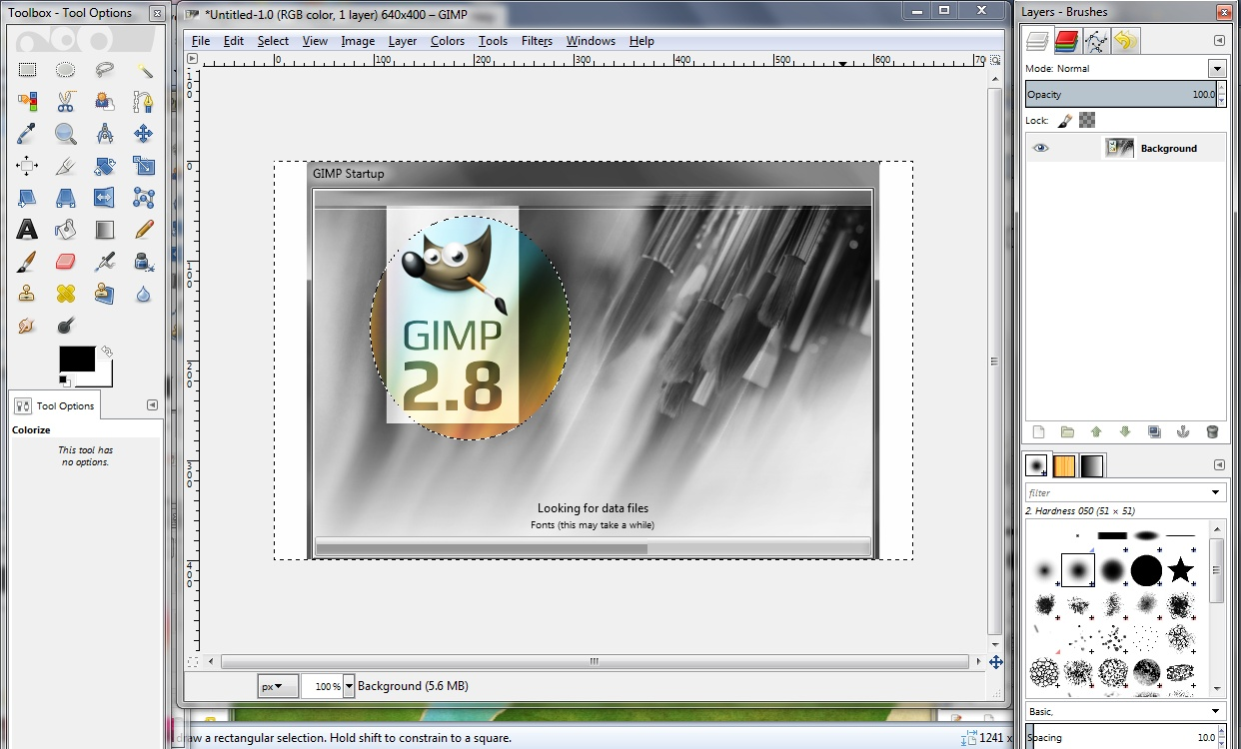
La seconda operazione di editing è stata quella relativa alla scelta delle immagini, al loro ridimensionamento in un numero di pixel adeguati al formato scelto e alla grandezza in cui potranno essere visualizzate. In seguito sono state dotate di didascalie. Per questo procedimento è stato utilizzato il software GIMP.
Figura 9 - Facciata principale di GIMP

Una volta terminato questo processo il file è stato importato in Calibre, per iniziare l’editing dell’e-book.

3.2 Costruzione dell’e-book su Calibre

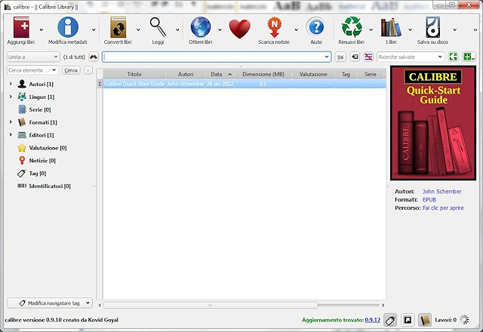
Calibre è un software opensource, multipiattaforma, utilizzato per la creazione e la gestione di e-book.
E’ attualmente utilizzato in oltre 200 nazioni. E’ stato tradotto in 12 lingue differenti.
Figura 10 - Interfaccia principale di Calibre
Dalla figura 10 si possono notare tutte le varie opzioni che questo software ci consente di effettuare. Permette di visualizzare gli e-book attraverso una finestra di lettura, di raccoglierli all’interno di una biblioteca personale, di convertirli nel formato adottato dal dispositivo di lettura e di trasferirli al lettore. I formati supportati in ingresso sono: Cbz, Cbr, Cbc, Epub, Fb2, Html, Lit, Lrf, Mobi, Odt, Pdf, Prc, Pml, Rb, Rtf, Tcr e Txt. Calibre dispone di convertitori in grado di generare i file in formato Azw3, Epub, Fb2, OeB, Lit, Mobi, Lrf, Pdb, Pml, Rb, Pdf, Txt e Tcr.

E’ inoltre possibile trasformare in e-book materiali disponibili sul web, come le notizie di un sito d’informazione. Si trova, infatti, un elenco di siti giornalistici in diverse lingue, dai quali si possono scaricare i feed RSS per poi impaginarli e trasferirli sul lettore.
E’ stato fondamentale inserire i metadati, come si può notare dalla figura 11.
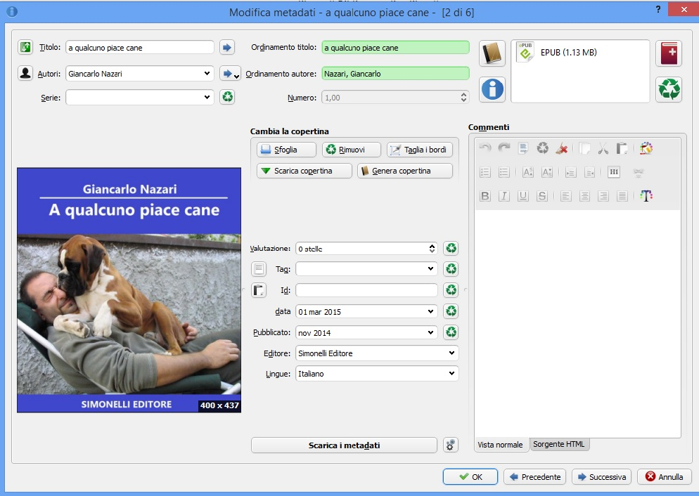
Figura 11 - Interfaccia di inserimento metadati
Sono stati inseriti il titolo, l’autore, il formato e il numero di pagine dell’opera. Possono essere anche aggiunte altre informazioni come la lingua, l’editore e la data di pubblicazione. Un’ulteriore funzione permette di inserire un breve commento di descrizione dell’e-book.
L’inserimento della copertina può avvenire selezionando una foto presente sul computer o scaricandola dal web. E’ inoltre possibile modificarla o eliminarla a favore di un’altra immagine.

3.2.1 Editbook
E’ ora possibile iniziare la creazione dell'e-book. Aprendo Editbook si apre una nuova schermata che divide la finestra in tre parti: a sinistra c'è l'insieme di tutti i documenti in HTML, dei file di stile CSS, delle immagini e dei file XML. Nella parte centrale si trova il documento appena aperto e, nella parte destra, un'anteprima del file che si sta modificando. Quest'anteprima si aggiorna automaticamente mentre vengono effettuate le modifiche. Si può anche decidere di disabilitare questa opzione. L'anteprima ci funge da lettore di e-book, anche se alcune proprietà del libro elettronico, come interruzioni di pagina, margini e caratteri integrati potrebbero non funzionare nel nostro lettore.
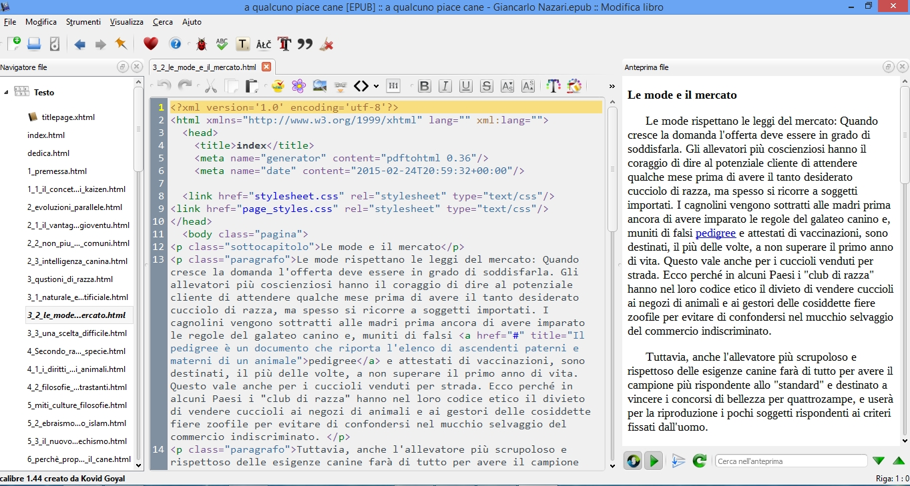
Figura 12 - Anteprima editbook

Il formato ePub utilizza codice HTML per le pagine di testo, il CSS - Cascading Style Sheets, in italiano fogli di stile - per il layout e la formattazione. I file XML - Extensible Markup Language - servono per la struttura portante del formato ePub, per il documento manifest, per i metadati e per il Table of Contents (TOC, ovvero l’indice). Nell’e-book creato sono presenti 71 file HTML, 2 file CSS, 30 immagini e due file XML.
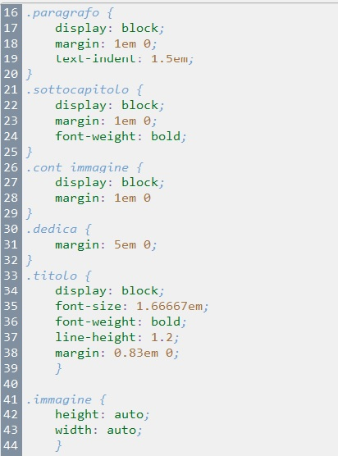

Figura 13 - Parte del codice CSS

Come si può notare dalla figura 13, sono state definite le classi di stile relative alla dedica, al titolo e al sottocapitolo. Inoltre, per l’indentazione del paragrafo, è stata definita la classe “paragrafo”. Quest’ultima definisce i margini e l’indentazione del testo.
Figura 14 - Codice per l'inserimento del file in HTML

Le immagini sono state inserite all'interno del codice HTML seguendo lo schema nella figura 14.
Si è utilizzata la classe denominata “cont_imagine” del CSS, in seguito è stato inserito il nome del file e l’impostazione dell’immagine mediante l’utilizzo della classe “immagine”.
L’effetto prodotto da questa marcatura si può notare osservando la figura 15.
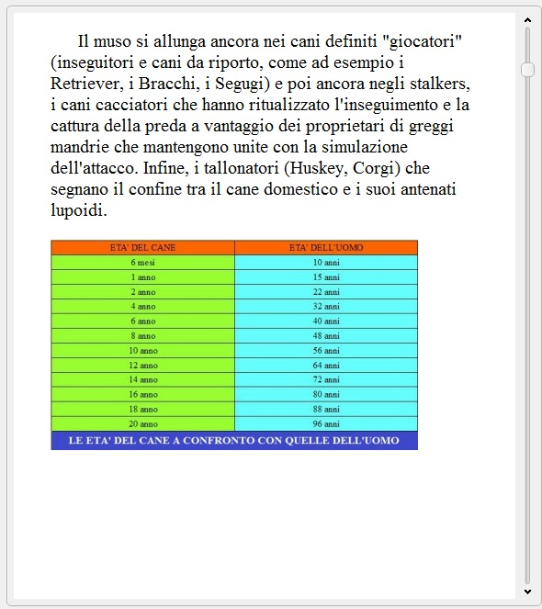
Figura 15 - Anteprima immagine

All'interno del file content.opf si trova la struttura portante di tutto l'e-book (metadati compresi).
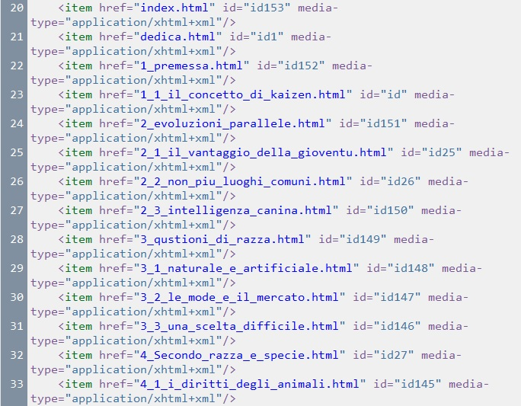
Figura 16 – Parte di codice del file content.opf

3.3 Differenze con la versione in commercio
Sono state apportate alcune modifiche per differenziare l'e-book dalla versione uscita in commercio nel settembre 2014.
Si è deciso, dunque, di puntare su alcune differenti innovazioni che possano garantire al lettore maggior facilità di navigazione e una maggiore interattività che possa coinvolgerlo nell'utilizzo dell'oggetto.

3.3.1 Indice
L'indice è stato modificato con l'inserimento dei paragrafi, per rendere più veloce e rapida la navigazione. In questo modo il lettore può andare direttamente al punto che gli interessa maggiormente.
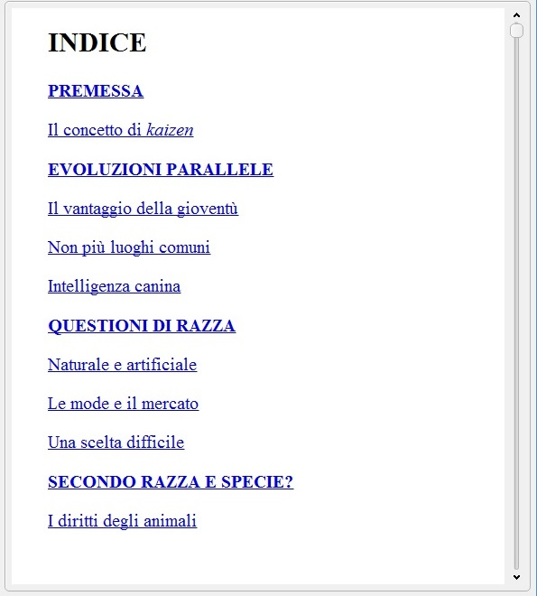

Figura 17 - Visualizzazione Indice

3.3.2 Accesso rapido al significato di alcune parole
Si è deciso di puntare su alcune innovazioni che garantiscano al lettore maggior facilità di navigazione e una più ampia interattività, anche se questo fa sì che l’e-book possa esser letto solo tramite tablet e quindi ne limita la fruizione ai soli utenti dotati di device tipo iPad, escludendo gli ebookreader di prima generazione, i Kindle e molti smartphone. Non impedisce la lettura del file ma nega l’accesso a queste funzionalità aggiuntive. Sono stati realizzati popup per visualizzare rapidamente il significato di alcune parole meno note.
E' stata utilizzata una porzione di codice HTML statico. Si può notare un esempio nella figura 18.
Figura 18 - Codice HTML statico
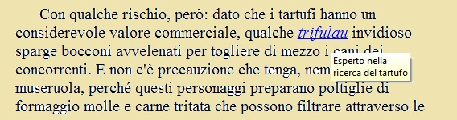
Figura 19 - Anteprima di visualizzazione del codice statico

3.3.3 Test interattivi
Sono stati inseriti, alla fine dell'e-book, due semplici test che riguardano il rapporto cane-proprietario. Ciò rende il prodotto più interattivo e coinvolgente per il lettore.
I due test si intitolano "Sei un bravo proprietario?" e "Se fossi un cane, che cane saresti?".

Ogni domanda del test è una sezione "div" che comprende un paragrafo contenente il testo della domanda e tre radio button, uno per ogni alternativa. Il radio button, o option button, consente all’utente di effettuare una scelta singola esclusiva nell’ambito di un set predefinito di opzioni.
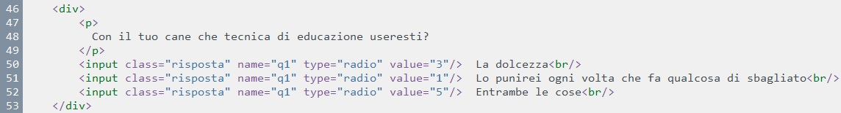
Figura 20 - Codice HTML sezione domanda

Ad ogni alternativa è stato assegnato un punteggio a seconda del peso della risposta. Tale punteggio è stato inserito come "value" di ogni elemento radio (pulsante).
Alla fine del test è stata inserita la sezione contenente il pulsante submit che avvia una funzione javascript relativa al conteggio delle risposte date.
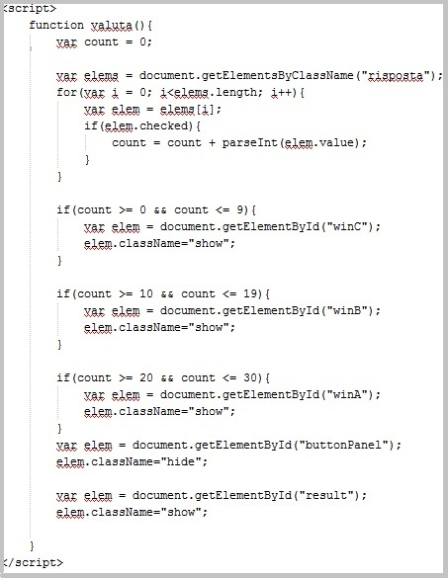

Figura 21 - Funzione JS per calcolare il risultato del test
La funzione “valuta” recupera gli elementi radio button aventi classe “risposta”. Recupera il "value", contenente il peso della domanda e lo somma ai precedenti, mediante l'utilizzo di un contatore.
Se il risultato finale è compreso tra 0 e 9 viene visualizzata dinamicamente la sezione C. Se il risultato è compreso tra 20 e 29 viene visualizzata la sezione B. Se il risultato finale è maggiore di 29, viene visualizzata la sezione A.
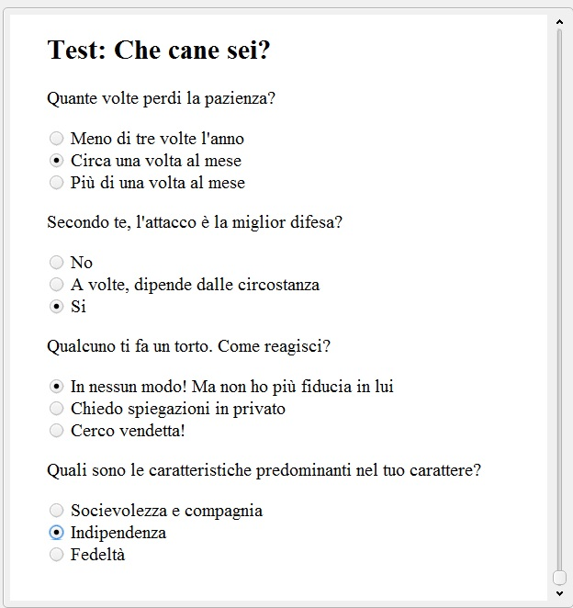
Figura 22 - Screenshot domande del test
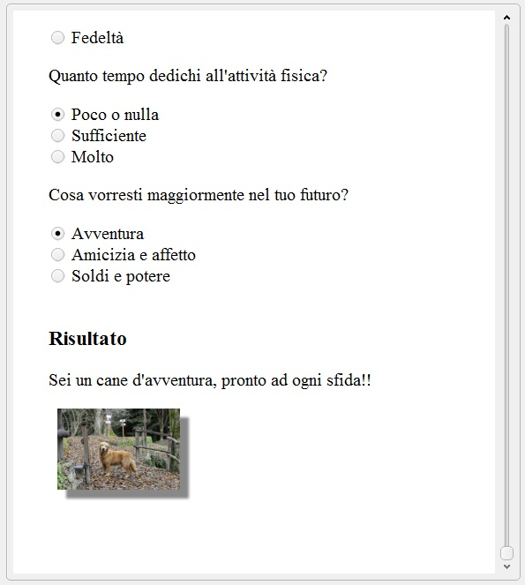
Figura 23 - Screenshot risultato del test

3.3.4 Extra - Inserimento video

Nell’indice è stata inserita una sezione denominata extra. Al suo interno si trovano dei contenuti multimediali. Si tratta di due booktrailer utilizzati nella promozione dell’opera volta alla vendita.
Per realizzare l’intervista dell’autore è stato utilizzato il programma Skype. Per entrambi i video è stata opportuno un lavoro di montaggio dell’opera, utilizzando il software Windows Movie Maker. Ciò ha reso i due video dinamici e piacevoli alla visione. Una volta terminato questo procedimento, sono stati caricati i due video sulla piattaforma Youtube.
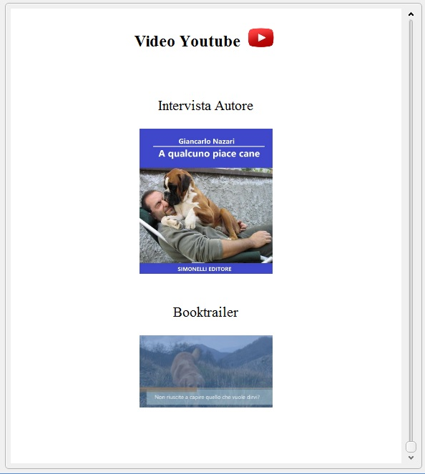
Figura 22 - Screenshot Extra

3.4 Promozione e-book

Per promuovere l’e-book si è approfondito il lavoro riguardante l’area del marketing e dell’ufficio stampa di una casa editrice, realizzando prodotti volti alla promozione dell’opera e alla sua più ampia diffusione.
Innanzitutto sono stati creati due book-trailer:

- Il primo è un’intervista all’autore che spiega ai lettori le tematiche principali dell’e-book;
- Il secondo, più emozionale, presenta il rapporto tra il cane e l’uomo in tutte le sue sfaccettature.

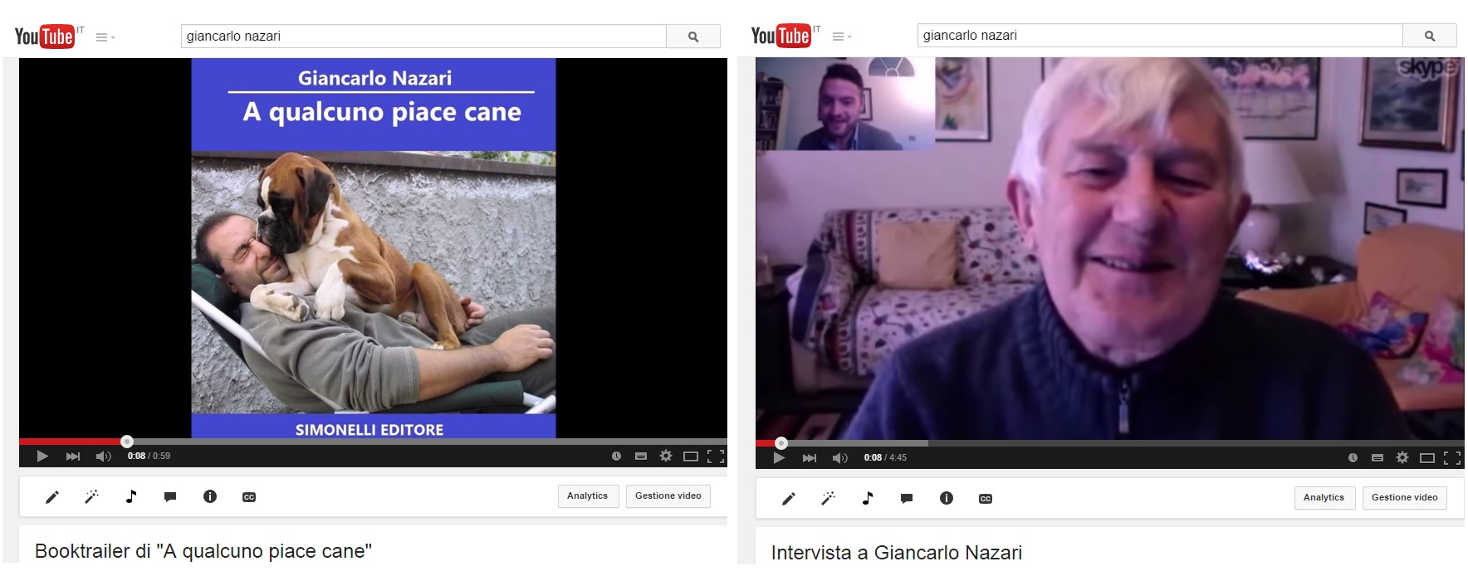
Figura 25 - Video su Youtube

Sono senza dubbio due video rivolti a differenti target.
Il primo si rivolge ad un pubblico già sensibile al tema, persone che amano i cani, hanno già posseduto un amico a 4zampe o da tempo ne desiderano uno. Per loro la promozione segue quello che nel marketing si chiama “percorso centrale”: un approccio razionale e argomentato che spiega uno a uno i temi che il libro si propone di analizzare.
Il secondo è rivolto a un pubblico più vasto, meno sensibile all’argomento di cui tenta di catturare l’attenzione mediante l’utilizzo di immagini e riferimenti poetico - emozionali (percorso periferico).
Si situano ancora nell’area marketing e promozione tre documenti: un comunicato stampa che annuncia ai giornalisti la presentazione dell’opera, una recensione e una scheda tecnica dell’e-book da inserire all’interno delle librerie digitali.

CAPITOLO 4

- L’opera -

4.1 Il testo

“A qualcuno piace cane” di Giancarlo Nazari è un ampio saggio a carattere divulgativo sul rapporto uomo-cane che si situa in una originale “terra di mezzo” tra il manuale su biologia, evoluzione e attitudini del cane e un vademecum spiritoso e molto personale per tutti coloro che possiedono o vorrebbero possedere un amico a 4zampe. Si tratta in effetti di una analisi personale e diretta, arricchita da dotte notazioni storiche e culturali, del coinvolgente e multiforme rapporto tra cane e padrone la cui stabilità e ricchezza di sfumature presuppone la capacità del proprietario di capire la natura e le esigenze del suo amico a quattro zampe e anche di valutare le proprie esigenze e attitudini perché sono queste che determinano il buon rapporto con l'animale.
Scrive Giancarlo Nazari: "Spesso quello che la compagnia di un animale, nel nostro specifico un cane, ci dà è spesso mal ricompensato: secondo dati statistici statunitensi quasi la metà dei cani acquistati non ce la fa a restare nella famiglia di adozione e va incontro all’abbandono, alla soppressione o a destini ugualmente tristi. Le ragioni sono molteplici: i proprietari non hanno messo in conto i doveri che si sono assunti al momento dell’acquisto o hanno scelto il cucciolo in base alle mode del momento o a estemporanee infatuazioni senza pensare al fatto che il divertente peluche dalla testa grande e i movimenti impacciati può diventare nel volgere di pochi mesi un ingestibile peso massimo di 80 kg difficilmente controllabile da parte di chi non ha un minimo di conoscenze in materia di cani. La prima cosa di cui dobbiamo quindi essere consapevoli è il fatto che gli animali hanno diritti..."
Nel libro l'autore, grazie alla sua competenza di biologo, alla sua lunga esperienza con i cani e alla sua attività di ambientalista collaboratore di canili, rovescia il luogo comune che il cane diventi poi con il tempo simile al suo padrone sostenendo invece come debba essere il padrone a assomigliare al cane.
Prima di “scegliere” il nostro compagno a 4 zampe siamo noi a doverci mettere sotto esame per capire quanto siamo disposti a dare e quanto impegno possiamo o vogliamo mettere per interpretare il suo linguaggio e i suoi bisogni. Solo così infatti si possono costruire buoni rapporti di fiducia, affetto e complicità.
Al momento dell’acquisto – ci spiega l’autore – è fondamentale prendere visione dei luoghi nei quali è stato tenuto nei primi giorni di vita. Non bisogna farsi ingannare da coloro che promettono un cane fornito di pedigree. E’ molto semplice procurarsi del certificati non validi e, allo stesso tempo, difficili da controllare.
Esiste, inoltre, un modo più onorevole per “acquistare” un cane, che consiste nel prenderlo da un canile comunale. Scrive l’autore: “Sono poche le gioie paragonabili a quella di aver recuperato un cane abbandonato, di vederlo, giorno dopo giorno, recuperare la fiducia nell'uomo e dimenticare le brutte esperienze del passato”.
Un aspetto che assume notevole importanza riguarda l’educazione primaria. Il proprietario deve essere in grado di regolamentare il comportamento del cane nello stare in casa e nel muoversi all’aperto. E’ necessario che venga data la libertà di movimento negli spazi aperti utile a farlo entrare in contatto con tutti gli altri soggetti che potrà incontrare, come cani, macchine, persone etc. Nei primi periodi di vita il cane deve affrontare i pericoli che comportano gli spazi aperti. Più tardi sarebbe più difficile.
L’autore, quindi, elenca una serie di attività per il quale il cane è stato originariamente selezionato. Le più conosciute sono la corsa, l’agility, ovvero un percorso ad ostacoli e l’obedience, che prevede l’esecuzione di comandi statici o dinamici, come il riporto di oggetti. Così il cane gode della libertà e dello svago necessarie nell’arco della giornata e del contatto con il proprietario, tanto più importante quanto più diventa complice nella realizzazione di un compito comune.
Talvolta viene impegnato in altre attività di collaborazione con l’uomo, come la caccia e la raccolta dei tartufi.
Il cane inoltre viene addestrato a inserirsi in percorsi di utilità sociale, come l’assistenza ai malati, detta pet therapy, il soccorso in acqua e la guida per ciechi.
Il libro si chiude con un’analisi dei comportamenti deviati che l’uomo attua nei confronti dei cani e che portano inutili sofferenze agli animali. In particolare il tema della sperimentazione animale è toccato attraverso una intervista esclusiva a Hans Reusch, lo scrittore e pilota scomparso nel 2007, impegnato nei diritti degli animali.

4.2 Notizie biografiche dell’autore
Giancarlo Nazari nasce a Legnano il 5 settembre 1937.
Ottiene il diploma di Perito Chimico presso l'Istituto Cannizzaro a Rho.
Nel 1962 viene assunto dalla Montecatini - in seguito chiamata Montedison – come ricercatore e responsabile di un gruppo di ricerca nei Centri di Castellanza, vicino Varese, e di Fombio, nel piacentino. Il suo campo di competenza è quello dei materiali per vernici e delle tecniche di applicazione ad alta tecnologia, come l'elettroforesi.
Durante questo periodo si laurea in Scienze Biologiche presso l'Università di Parma. Qui nasce il suo coinvolgimento e la sua passione per la sociobiologia.
Nel 1974 inizia a lavorare per una società gestita dal Gruppo Fiat dove continua a svolgere ricerca nel settore dei polimeri. Viaggia in Europa e America per gestire la manutenzione di alcuni progetti grazie alla padronanza delle lingue inglese e francese.
Nel 1980 cambia radicalmente la sua attività. Lascia il settore industriale e si dedica all'insegnamento, dopo aver vinto i concorsi per la cattedra di chimica, biologia e microbiologia. Tiene, inoltre, alcune lezioni riguardanti il degrado delle opere d'arte causato da attacchi batterici.
Sempre nello stesso anno inizia la sua attività come Giornalista pubblicista presso alcune riviste che si occupano principalmente di fotografia e di ambiente. Verrà in seguito ammesso all'Ordine.
In questo periodo inizia a pubblicare alcune opere, come Guida alla caccia fotografica, con Vittorio Pigazzini.
Si lega al Gruppo editoriale Fabbri. Cura la revisione di Il grande libro degli uccelli; traduce il libro intitolato Papua Nuova Guinea; dal 1986 collabora al mensile Poliplasti e plastici rinforzati. Per lo stesso gruppo editoriale, assume nel 1989-90 anche la funzione di direttore.
Nel 1990, interrotta la collaborazione con la Casa Editoriale Fabbri, inizia a collaborare per i periodici della Gesto Editore, inizialmente come membro del Comitato di redazione e successivamente nelle vesti di redattore capo e consulente scientifico per il mensile L'industria della Gomma.
Scrive anche per mensili di larga diffusione come Argos e Quark.
Dal 1994 collabora alla realizzazione del periodico NotiziAIDO coprendo, per un determinato lasso di tempo, la carica di Presidente del Consiglio Provinciale di Milano dell'Associazione Italiana Donatori di Organi.
Nello stesso periodo inizia la sua attività di volontariato per l'Unione Italiana Ciechi, l'Avis e le Associazioni animaliste impegnate nel settore della cinofilia.

4.3 Cenni sull’editore
Simonelli Editore è, storicamente, la prima casa editrice italiana interamente focalizzata sulla creazione e produzione di e-book, di libri elettronici in formati sia di sola lettura che multimediali.
Vanta ormai una esperienza pluriennale nell’ambito dell’editoria digitale - era il 1997 quando mise online il suo primo e-book - e nel 2004 ha creato la prima piattaforma di distribuzione e vendita di libri elettronici in Italia: eBooksItalia.com.
Attualmente, sono 877 i file di libri elettronici da lui prodotti.
Questi vengono commercializzati anche in più di 51 Paesi del mondo grazie ad accordi di redistribuzione e vendita con iTunes, Amazon, Google Play, Kobo, Ingram Digital, Overdrive.
Il catalogo degli e-book copre ogni genere di tematica: dalla fiction ai libri per bambini; dalla gastronomia alla manualistica; dalle biografie ai saggi.
Insomma, l'Editore cerca di presentare ai lettori un catalogo in grado di soddisfare ogni tipo di esigenza.
Su e-book viene esaltato l’interesse per la lettura tramite l'integrazione della parola scritta con un apparato di audio e video.
L'e-book, secondo l'editore, rappresenta ormai il presente e il futuro dell'editoria e ciò per non tarpare le ali al progresso.

Conclusioni

Con questo lavoro di tesi è stato sviluppata una versione alternativa dell’e-book “A qualcuno piace cane”, autore Giancarlo Nazari, in vendita da settembre 2014.
Il libro elettronico vede numerose innovazioni rispetto alla versione commerciale, volte a rendere più innovativo il prodotto.
La necessità di miglioramento è stata dettata dal bisogno di rendere l’e-book un prodotto maggiormente interattivo e multimediale per poterlo offrire ai lettori. Era fondamentale, infatti, apportare delle modifiche volte a migliorare questi aspetti per “fonderli” con la forma-libro originaria.
Hanno avuto un grande rilievo le operazioni di promozione dell’opera attraverso molteplici piattaforme.
Anche se questa versione non vedrà mai la luce, potrà essere considerata come un lavoro iniziale di sviluppo di un prodotto dal grande margine di miglioramento e con un grande potenziale a disposizione. Sfruttarlo porterebbe interessi sia ai produttori che ai lettori.
Durante lo svolgimento di questo progetto ho avuto modo di mettere in pratica le nozioni acquisite durante il mio percorso di studi sia in ambito informatico che umanistico.
In particolare, esser entrato in contatto con il mondo dell’editoria mi ha permesso di avere un quadro più delineato della situazione attuale. Tutto questo lavoro è stato alquanto interessante e mi ha consentito di provare un’esperienza a contatto con persone esperte del settore.
Il lavoro informatico, consistito principalmente nella stesura dell’e-book, con tutte le nozioni di HTML, CSS e Javascript utilizzate, mi ha permesso di accrescere le nozioni informatiche di cui ero a conoscenza.
Questo percorso mi ha confermato quanto oggi il mondo umanistico sia correlato imprescindibilmente e inestricabilmente con quello digitale fino a formare una realtà tangibile e unitaria.
I profondi cambiamenti che hanno preceduto il momento attuale e che stanno ancora avvenendo davanti ai nostri occhi non hanno messo in crisi il mondo umanistico e il lavoro di quanti producono contenuti editoriali, giornalisti o letterati, ma piuttosto chiedono loro un nuovo ruolo e nuove competenze per dare un apporto innovativo al processo in atto, cavalcare il rinnovamento grazie alla loro capacità di analisi critica.
Come scrivono Teresa Numerico, Domenico Fiormonte e Francesca Tomasi in L’Umanista Digitale, “L’umanista oggi ha bisogno di compiere un paso doble, ovvero un doppio scarto: riscoprire le proprie radici e aprirsi al rinnovamento. Punto di partenza per questo processo sta nella consapevolezza che gli umanisti non sono estranei alla storia dell’informatica”.
Aggiungerei anche che non potranno più essere privi di quelle conoscenze tecniche che consentono di avere a che fare in modo creativo e critico con il mondo digitale e i suoi continui sviluppi.

Bibliografia

- Brivio F., L’Umanista Informatico, Apogeo, 2009.
- Cavalli N., Solidoro A., Oltre il libro elettronico. Il futuro dell’editoria libraria, Guerini e Associati, 2008.
- Cope B., Philips A., The future of the book in the Digital Age, Oxford, 2006.
- Darnton R., Il futuro del libro, Adelphi, 2011.
- Eletti V., Cecconi A., Che cosa sono gli e-book, Carocci, 2008.
- Lupia M., Tavosanis M., Gervasi V., Editoria digitale, Utet, 2011.
- Pollock J., Fondamenti di Javascript, McGraw-Hill, 2004.
- Rachel A., Shafer D., Html e Css: La grande guida, Mondadori, 2007.
- Roncaglia G., La quarta rivoluzione. Sei lezioni sul futuro del libro, Laterza, 2010.
- Roncaglia G., L’editoria fra cartaceo e digitale, Milano: L’edizioni, 2012.
- Roncaglia G., Libri elettronici: Problemi e prospettive, “Bollettino AIB” volume 4, pp 409-442, 2001.
- Roncaglia G., Ciotti F., Il mondo digitale. Introduzione ai nuovi media, Laterza, 2010.
- Rotta M., Bini M., Zamperlin P., Insegnare e apprendere con gli e-book. Dall’evoluzione della tecnologia del libro ai nuovi scenari educativi, Garamond, 2010.
- Sechi L., Editoria digitale, Apogeo, 2010.

Sitografia

- Associazione Italiana Editori – AIE: http://www.aie.it.
- Audiolibri: http://www.letturagevolata.it/letturagevolata/lettura-alternativa/audiolibri.
- Calibre Manual: http://manual.calibre-ebook.com/edit.html.
- Corso e-book Gino Roncaglia: http://ebooklearn.com/.
- CSS info: http://www.css3.info.
- CSS references: http://www.w3schools.com/cssref/default.asp.
- Editore: http://www.simonel.com/.
- GIMP Manual: http://docs.gimp.org/2.8/it/.
- HTML: http://www.html.it/.
- HTML: http://www.w3schools.com/html/.
- Javascript: http://www.html.it/javascript/.
- JQuery: http://www.w3schools.com/jquery/default.asp.
- Pianeta e-book: http://www.pianetaebook.com/.
- Progetto Gutenberg: http://www.gutenberg.org/browse/languages/it.
- Sito web Antonio Tombolini: http://www.simplicissimus.it/.
- Slide Editing Prof.ssa Salvatori: http://polo4.elearning.unipi.it/course/view.php?id=288.
http://unipi.academia.edu/nicolettasalvatori.
- Standard W3C, World Wide Web Consortium: http://www.w3.org.

www.ebooksitalia.com
L’ultima delle transizioni epocali. La prima è stata il passaggio dall’oralità alla scrittura, poi è avvenuto il passaggio dal rotolo al codice ed in seguito dal codice al libro stampato.
http://www.aie.it/
http://www.aib.it/
http://www.simplicissimus.it/
(Everett, 11 maggio 1890 – Belmont, 30 giugno 1974) Scienziato e teologo statunitense. Precursore degli ipertesti.
Tipo di lettura che avveniva piegandosi in avanti.
www.mclink.it/
www.liberliber.it/online/aiuta/progetti/manuzio/
Digital Rights Management (DRM), ovvero gestione dei diritti digitali. Servono a tutelare, esercitare e amministrare tali diritti. Si tratta di misure di sicurezza incorporate nei computer, negli apparecchi elettronici e nei file digitali, consistenti nella possibilità di rendere protette, identificabili e tracciabili le opere in questione.
Electronic paper , è una tecnologia che imita l'aspetto dell'inchiostro su un foglio normale. Essa, infatti, al posto di usare l'illuminazione, sfrutta la luce ambientale proprio come un libro cartaceo.
http://www.adobe.com/it/products/indesign.html
https://code.google.com/p/sigil/
http://calibre-ebook.com/
Acronimo di GNU Image Manipulation Program è un programma per la creazione e la modifica di immagini digitali
Open Source indica un software di cui gli autori rendono pubblico il codice sorgente permettendo anche ai programmatori di apportarvi delle modifiche (possibilità regolata tramite opportune misure sulle licenze d'uso).
Un metadato è un'informazione che descrive un insieme di dati. Servono a ricercare un documento, a rintracciare l'occorrenza di tale documento, a ottenere informazioni riguardanti la sua disponibilità, a gestire le raccolte di documenti e testi tramite l'utilizzo di banche dati e cataloghi.
www.odg.it
www.ebooksitalia.com

